
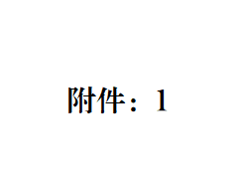
2025年中质国培（北京）检验检测技术研究院培训班报名回执表
发票抬头
邮寄地址
收 件 人 |  |  |  | 手 机 |  |  |  | 邮 箱
姓 名 | 性 别 | 职 务 |  | 身份证号码 |  |  | 手机号码 |  | 取证类别
增值税普通发票/专用发票（若开普通发票，只需填写单位全称及税号，专票填写全部信息） |  |  |  |  |  |  |  |  | □微信 □支付宝 □汇款
发 票 抬 头： |  |  |  |  |  |  |  |  | 住宿：□是 □否
纳税人识别号： |  |  |  |  |  |  |  |  | □标间 □大床
地 址、电 话： |  |  |  |  |  |  |  |  | □午餐 □ 晚餐
开户行、账号： |  |  |  |  |  |  |  |  | □普票 □ 专票
培训时间 |  |  |  |  |  | 培训地点
注： 报名联系人：林 海；电话：185 1823 5160 发送邮件至：mndjlh@126.com或传真010-83861932。

